ИГРА-СОРЕВНОВАНИЕ «ЗАРНИЦА»
Здравствуйте, дорогие ребята!
Здравствуйте, уважаемые учителя и родители!
Сегодня у нас особенный день. Мы празднуем День защитников Отечества.
Ребята, а какими качествами должен обладать защитник Отечества?
( Дети: смелостью, решительностью, мужеством, выносливостью, ответственностью и т.д.)
Правильно. Многие качества из названных вами, пригодятся в сегодняшней игре.
А участниками наших соревнований будут наши мальчики.
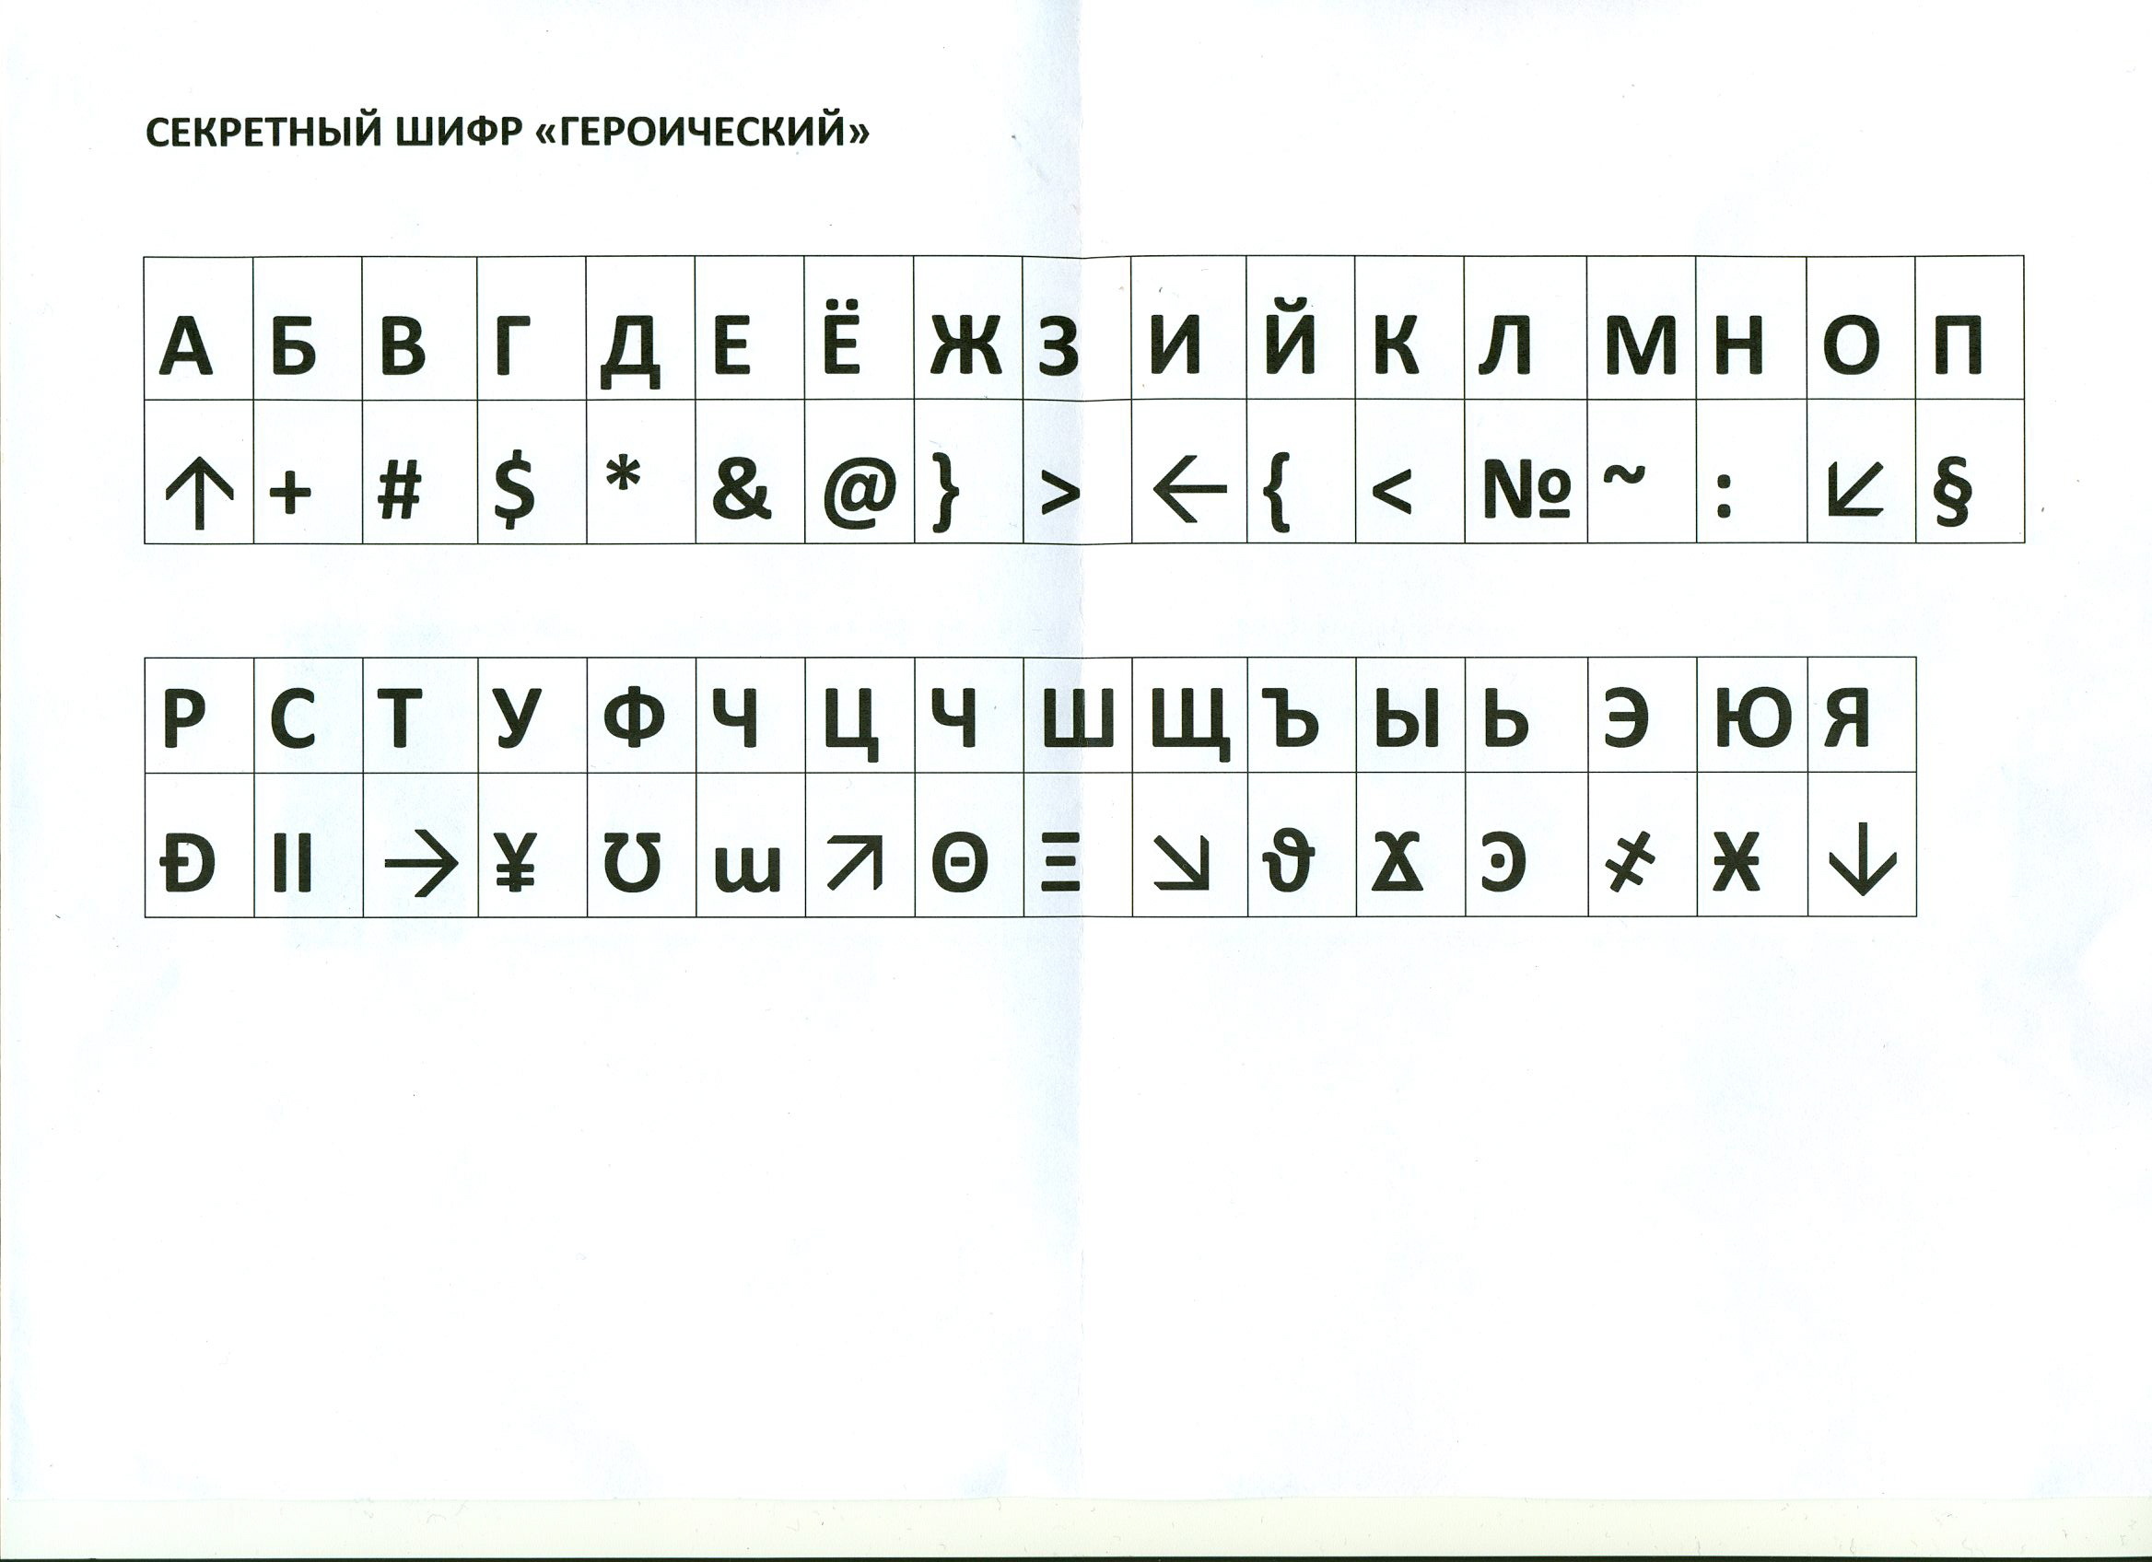
Но и девочкам сидеть без дела не придется! Без вашей поддержки мальчикам будет не интересно соревноваться. А самые активные болельщицы получат сегодня призы.

Мальчишки выходите. Давайте создадим две команды.
Итак, начинаем.

1-й КОНКУРС «ШИФРОВАЛЬНЫЙ».
Сейчас каждая команда в обстановке строгой секретности, тихо посовещавшись, чтобы никто не слышал, придумает себе название. Боевая задача название зашифровать и передать команде противнику. Команда, которая первая расшифрует и озвучит название – побеждает. (Каждая команда получают таблицы-ключи с шрифтом, для разгадки таблица предоставляется противнику).

Ура, молодцы! Что ж пожелаем нашим командам « Вымпел» и « Ракета» удачи в бою!
А сейчас на сцену военных действий выходят наши воздушные войска.

2-й КОНКУРС «АТАКА С ВОЗДУХА».
Ребята! Бойцы! А умеете ли вы делать самолеты из бумаги? Умеете? Сейчас проверим! (Командам раздается бумага – по два листа на каждого участника, для ускорения можно заранее подготовить самолеты). Задача команд быстро и аккуратно подготовить самолеты к бою. (В середине класса встают 2 мамы, натягиваю веревку-линию фронта). Задача команд запустить самолеты на сторону противника. Можно поднимать и перекидывать самолеты. На игру дается 1- 3 минуты. Побеждает команда на стороне которой оказалось меньше самолетов).

Альтернативный вариант 2-й КОНКУРС «СНАЙПЕРЫ».

Команды строятся в две шеренги. Перед командами на некотором расстоянии ставится пластиковая корзина (ведро) и командам выдаются мячи (теннисные или подобные, или комки бумаги). Цель конкурса: каждый участник команды бросает мяч в корзину. Какая команда больше число раз попадёт, та и выигрывает. Каждый участник бросает по одному разу. Бросают парами - участник и его противник.
3-й КОНКУРС «ВЁСЁЛЫЕ ТАНКИСТЫ»

А Вы знаете, что солдат должен уметь собирать и разбирать винтовку с завязанными глазами? У нас с вами задача еще сложнее – мы будем рисовать танк с закрытыми глазами! устанавливается щит с листом ватмана (можно разделить классную доску на 2 равные части). По очереди с завязанными глазами игроки на своем щите должны нарисовать танк (самолет, военный корабль и т. п.). Каждый рисует 1 деталь. Конкурс оценивается по громкости аплодисментов.
4-й КОНКУРС «ПРИВАЛ».
А на привале надо обязательно поесть, поэтому мы будем варить суп.
Каждая команда получает набор карточек и кастрюлю. В кастрюлю надо сложить только те карточки, на которых перечислены ингредиенты борща.

5-й КОНКУРС «Сапер».
В обручах разбросаны шашки, игроки одевают толстые варежки, берут «мину», кладут в пакет, передают варежки следующему участнику и так пока заминированное поле не будет обезврежено.

7-й КОНКУРС «НАРОДНАЯ МУДРОСТЬ».
Молодцы, видно что вы и сильные и ловкие и смелые! Но еще настоящие воины должны хорошо знать историю и не забывать про народную мудрость. Проверим, хорошо ли вы знаете пословицы и поговорки. Каждая команда должна сложить из полученных карточек по три пословицы (можно разделить пословицы пополам, можно на три части, например на одно карточке «Дружно за мир стоять», на второй «войне» на третьей «не бывать»).

Дружно за мир стоять - | войне не бывать.

Пора нам игру заканчивать, но прежде чем подвезти итоги спросим наших болельщиц – «Хотите ли вы помочь командам?» Да? Ответив правильно на мои вопросы вы сможете получить за каждый правильный ответ звездочки, которые можно отдать команде, за которую болеете. Каждая звёздочка добавит команде один 1 балл.
1. То, на чём служат моряки. (корабль)
3. То, что защищают все солдаты. (родина)
5. Лежит в земле, если наступить - взорвется. (мина)
6. Что у солдата на ногах? (сапоги)
7. Один в поле не ... (воин)
8. Какое животное иногда тоже служит? (собака)
9. Больница для раненных солдат. (госпиталь)
10. Средство передвижения на гусеницах. (танк)
А теперь девочки могут отдать свои звезды той команде, за которую они болели. И мы подсчитаем баллы и узнаем победителя наших соревнований. Наши поздравления командам!!! Ура! Вручаем медали «за победу».
Закончить наш праздник хочется вот такими словами для наших мальчиков:
Мы пожелаем вам навек:
Чтоб в жизни не робелось,
Пусть с вами будет навсегда
Мальчишеская смелость.
Будьте, вы, выносливы,
Здоровы и сильны.
Чтоб свое Отечество,
Защитить могли.
Будьте мужественны, стойки,
Будьте смелыми всегда,
Настоящими солдатами
Вы станете тогда!
Наши мальчики сегодня доказали, что они у нас и сильные , и смелые, и умные, и ловкие, и выносливые. Самое время вручить им подарки!!!
А еще хотим вручить призы трем самым активным болельщицам. Это…
Всем спасибо, все молодцы!!

ЗАПАСНЫЕ КОНКУРСЫ:
«ПЕРЕПРАВА»
Перед вами река, и нужно переправиться на другой берег, а «паром» на другом берегу.
По сигналу первый участник бежит на другую сторону, и надев обруч, возвращается к команде, добежав, захватывает в обруч второго игрока, в «лодке», они переправляются на другой берег. Первый остается, а второй бежит в обруче и переправляет третьего и тд.
Выигрывает команда, игроки которой быстрее всех переправятся на другой берег.
«ШОФЕРЫ».
Известно, что любой мужчина хотел бы водить машину. В армии тоже есть особая категория – военные шоферы. Поглядим, есть ли у вас водительские способности. От каждой команды приглашаются по одному участнику. На полу ставятся две одинаковые игрушечные машинки, к которым привязаны веревки с палочками на конце. По сигналу участники начинают наматывать веревку на палочку. Выигрывает тот, чья машинка первой приедет к финишу.
«МОРСКОЙ УЗЕЛ»:
Каждому представителю команд по платочку. Свяжите морской узел. Связали? Теперь обменяйтесь узлами с другой командой». Задание такое: за 1 минуту вы должны развязать морской узел соперника.
«ПРОВЕРИМ ПАМЯТЬ»:
Командам выдают лист бумаги и карандаш. Ведущий показывает предметы, приготовленные заранее, и просит команды запомнить все, что лежит на столе. На запоминание отводится 30 секунд. Затем предметы закрываются и команды записывают то, что они увидели. Для воспроизведения 1,5 минуты. Выигрывает тот, кто сумел вспомнить большее количество увиденных предметов.
(Будильник, зубная щетка, пуговица, три кнопки, вата, кубик, ручка, календарь, циркуль, резинка, мел, расческа, шуруп, часы, калькулятор,…)

